Задача №1

Имеются следующие данные по одному из регионов (тыс. чел.):
- Численность населения на начало года – 126
- В течение года:
  - родилось – 1,89
  - умерло – 1,26
  - заключено браков – 2,52
  - зарегистрировано разводов – 3,78
  - прибыло – 0,63
  - убыло – 0,5
Определить за год:
- Среднюю численность населения
- Коэффициенты рождаемости, смертности, естественного прироста, миграции (механического прироста), общего прироста населения, брачности, разводимости.
- Коэффициент плодовитости (специальный коэффициент рождаемости), если известно, что среднее число женщин от 15 до 49 лет составило 32 тыс. чел.
Решение:
1. Численность на конец года:

(тыс. чел.)

Средняя численность населения за год:

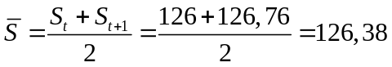 (тыс. чел)

2. Коэффициент рождаемости:

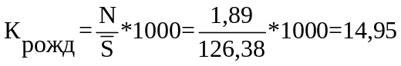 %_{о}

Коэффициент смертности:

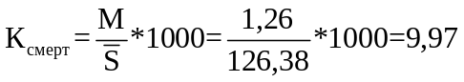%_{о}

Коэффициент естественного прироста:

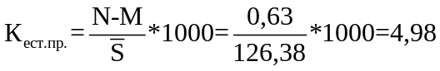 %_{о}
%_{о}

Коэффициент механического прироста:

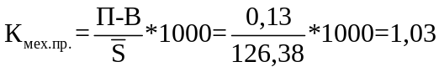%_{о}

Коэффициент общего прироста:

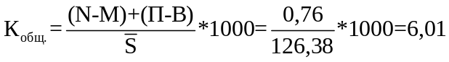%_{о}
%_{о}

Коэффициент брачности:

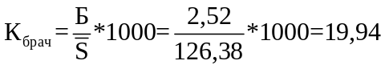%_{о}

Коэффициент разводимости:

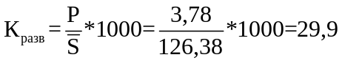%_{о}

3. Специальный коэффициент рождаемости:

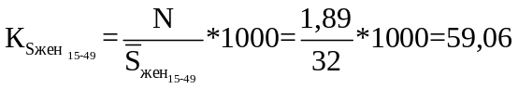%_{о}

Вывод: за год в расчете на 1000 чел. рождаемость – 14,95 человек, умерло – 9,97 чел., зарегистрировало брак – 19,94 чел., развелось – 29,9 человек, естественный прирост составил – 4,98 чел, прирост за счет миграции – 1,03 чел, а общий прирост составил 6,01 чел. Число родившихся за год на 1000 женщин детородного возраста составляет 59,06 человек.

Задача №2

Дано (млдр. руб.):
- Полная стоимость ОПФ на начало года – 900
- Сумма износа на начало года – 250
- Введено новых ОПФ: в марте – 150, в октябре – 100
- Выбыло: в сентябре по полной стоимости – 70, по остаточной – 5
- Передано в наем другим организациям: по полной стоимости – 40, по остаточной – 30
- Годовая норма амортизации – 7%
Найти:
- Полную и остаточную стоимость на начало и конец года;
- Коэффициент износа и годности на начало и на конец года
- Коэффициент обновления и выбытия за год
Рассчитаем амортизацию – денежное выражение суммы износа ОФ за период времени, т.е. сумма амортизационных отчислений.

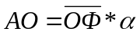 %₀
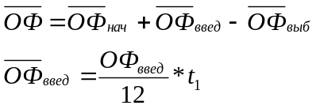

t₁ – время использования вводимых ОФ в этом году

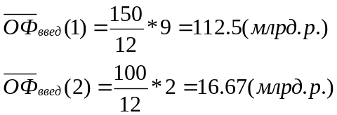
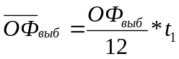

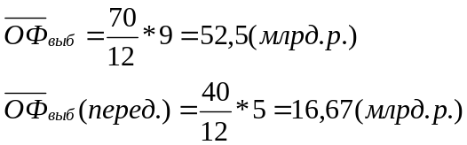
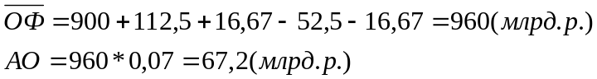

Баланс (т.р.):
Показатель | Полная стоимость | Остаточная стоимость | Износ
Наличие на начало года | 900 | 650 | 250
Введено за год | + 250 | + 250 | 0
Выбыло за год | - 110 | - 35 | -75
Сумма износа за год | 0 | - 67,2 | +67,2
Наличие на конец года | 1040 | 797,8 | 242,2

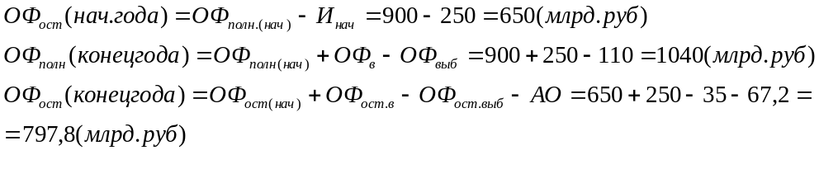

Коэффициент износа:

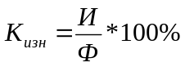

На начало года:
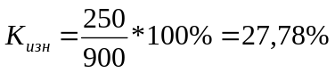
На конец года:
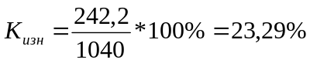
Коэффициент годности:

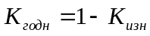

На начало года:
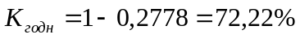
На конец года:
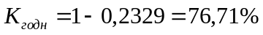
Коэффициент обновления:

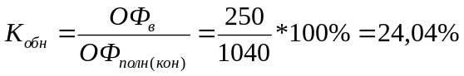

Коэффициент выбытия:

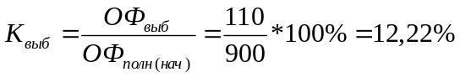

Вывод: коэффициент износа на начало года больше коэффициента износа на конец года в связи с большим количеством новых поступивших в эксплуатацию ОФ (коэффициент обновления 24,04%) и с небольшим количеством выведенных ОФ(коэффициент выбытия 12,22%)

Задача №3

Имеются следующие данные о движении промышленно-производственных основных фондов (по полной стоимости) предприятия за год (тыс. руб.):

Виды основных фондов | Наличие на начало года | Введено в эксплуатацию |  | Выбыло
Виды основных фондов | Наличие на начало года | Объем | Срок ввода | Вследствие ветхости и износа | Передано другим предприятиям | Срок выбытия
Здания и сооружения | 1000 | 60 | апрель | 25 | - | апрель
Передаточные устройства | 40 | - |  | - | -
Машины и оборудование | 2100 | 130  100 | август  октябрь | 80  - | -  10 | июль  май
Прочие | 150 | - |  | - | -

Известно за отчетный год:
- Остаточная стоимость выбывших в течение года ОФ – 7 тыс. руб
- Износ ОФ на начало года составил 800 тыс. руб
- Годовая норма амортизации (в среднем по всем ОФ) – 6%
- Нормативная чистая продукция – 2800 тыс. руб
- Среднее списочное число рабочих – 600 чел
- Коэффициент сменности – 1,5
В предыдущем году:
  - нормативная чистая продукция предприятия (в сопоставимых нормативах) составила 2560 тыс. руб
  - среднегодовая полная стоимость промышленно-производственных основных фондов – 3050 тыс. руб
  - фондовооруженность труда – 7900 руб на 1 рабочего в наиболее заполненной смене
Определить:
- Коэффициенты износа и годности на начало и конец года
- Коэффициенты обновления и выбытия за год
- Остаточную стоимость на начало и конец года
- Коэффициенты динамики (индексы) фондоотдачи и фондоемкости
- Коэффициент фондовооруженности
- Построить балансы ОФ по полной стоимости и по стоимости за вычетом износа (остаточной стоимости) за год
Рассчитаем амортизацию – денежное выражение суммы износа ОФ за период времени, т.е. сумма амортизационных отчислений.

%₀

t₁ – время использования вводимых ОФ в этом году

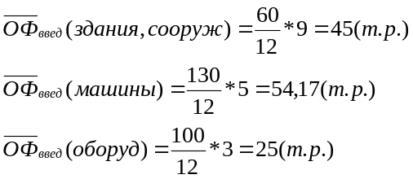

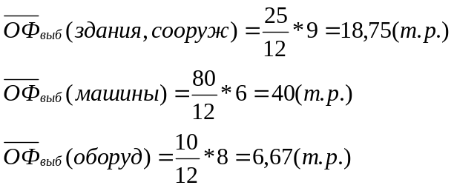

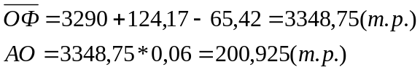

Баланс (т.р.):
Показатель | Полная стоимость | Остаточная стоимость | Износ
Наличие на начало года | 3290 | 2490 | 800
Введено за год | + 290 | + 290 | 0
Выбыло за год | - 115 | - 7 | - 108
Сумма износа за год | 0 | - 200,925 | + 200,925
Наличие на конец года | 3465 | 2572,08 | 892,92

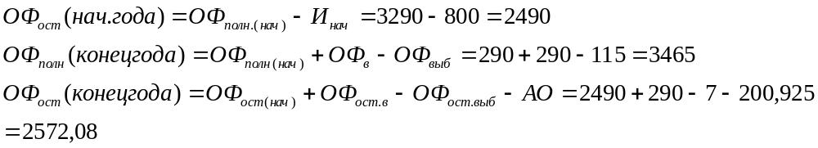

Коэффициент износа:

На начало года:
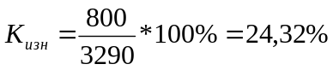
На конец года:
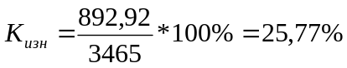
Коэффициент годности:

На начало года:
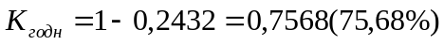
На конец года:
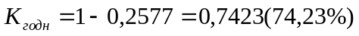
Коэффициент обновления:

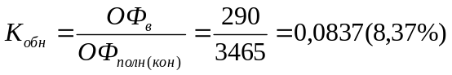

Коэффициент выбытия:

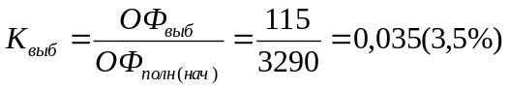

Фондоотдача:

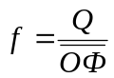,

где Q-бьем продукции в руб.
Для предыдущего года:
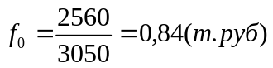
Для этого года:
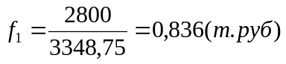
Фондоемкость:

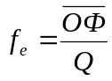

Для предыдущего года:
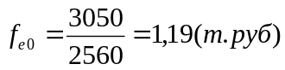
Для этого года:
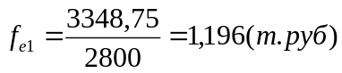
Коэффициент динамики фондоотдачи:

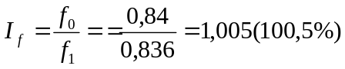

Коэффициент динамики фондоемкости:

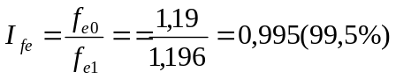

Коэффициент фондовооруженности:

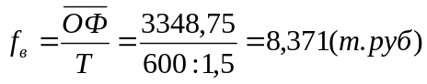,

где Т-среднесписочная численность рабочих.
Вывод: На единицу стоимости ОФ продукции выпускается на 0,84 т.руб. и 0,836 т.руб в предыдущем и текущем году соответственно. Потребность в ОФ на единицу стоимости продукции составляет 1,19 т.руб и 1,196 т.р.для предыдущего и текущего года соответственно. Износ ОФ на начало года составил 24,32%, а на конец года 25,77%. В течении года ОФ обновились на 3,5%. В среднем на одного работника приходится 8,371 т.р. ОФ.

Задача №4

За отчетный квартал на заводе произведено, принято отделом технического контроля и передано на склад готовой продукции 120 станков и 50 моторов; отгружено и оплачено потребителями в этом квартале 125 станков и 35 моторов.
Оптовая цена одного станка равна 45 тыс. руб, одного мотора – 8 тыс. руб.
Кроме того, выработано полуфабрикатов (деталей) на 470 тыс. руб., из них реализовано на сторону на 180 тыс. руб. и переработано в своем производстве на 160 тыс. руб
Произведен капитальный ремонт оборудования и транспортных средств по заказам со стороны на 50 тыс. руб. (стоимость капитального ремонта отражена на счете «Реализация» в данном квартале).
Остатки незавершенного производства в оптовых ценах предприятия составили на начало квартала 190 тыс. руб., на конец квартала -200 тыс. руб.
Определить: валовую, товарную и реализованную продукцию за отчетный квартал. Выявите взаимосвязь показателей.
Валовой оборот характеризует общий объем продукции, произведенный за какой либо промежуток времени.
Валовой оборот (ВО):
120+50+470+50+200-190=700;
Валовая продукция- конечный результат деятельности.
Валовая продукция (ВП):
120+50+470-160+50+200-190=540;
Товарная продукция - т.е. продукция, предназначенная для продаж(без учета полуфабрикатов)
Товарная продукция (ТП):
120+50+180+50=400;
Реализованная продукция это продукция в стоимостном выражении уже проданная и отгруженная покупателю.
Реализованная продукция (РП):
125*45+35*8+50=5625+256+50=5931(т.руб.)
Вывод: всего было произведено продукции и полуфабрикатов с учетом незавершенного производства 700, из них 160 использовано в собственном производстве, следовательно ВП=540, продукция предназначенная для продаж 400, а продукция проданная на сумму 5931 т.руб.

Задача №5

Определить по данным:
- коэффициенты использования календарного, табельного и максимально возможного фондов рабочего времени
- удельный вес (в %) потерь рабочего времени по уважительным и неуважительным причинам
- среднесписочную численность рабочих за квартал. Сделать выводы.
Данные об использовании рабочего времени рабочих за квартал(90 дней):
- отработанно человеко-дней 64950
- число человеко-дней целодневных простоев 25
- число человеко-дней неявок на работу -всего 16995
в том числе:
  - ежегодные отпуска 2250
  - отпуска по учебе 450
  - отпуска по беременности и родам 800
  - другие неявки, разрешенные законом 119
  - с разрешения администрации 60
  - праздничные и выходные дни 12500
Календарный фонд- число календарных дней, приходящихся на всех работников предприятия. Определяется путем суммирования человеко-дней явок и неявок на работу за рассматриваемый период.
Ф_{к}=64950+16995+40=81985(человеко-дней)
Табельный фонд определяется путем вычитания из календарного фонда времени числа человеко-дней неявок в связи с праздничными и выходными днями.
Ф_{т}=81985-12500=69485(человеко-дней)
Максимально возможный фонд равен календарному фонду за вычетом числа человеко-дней неявок на работу в связи с праздничными, выходными днями и очередными отпусками.
Ф_{м}=69485-2250=67235(человеко-дней)
К_{к}= фактически отработанное время/календарный фонд;
К_{к}=64950/81985=79,25%
К_{т}= фактически отработанное время/табельный фонд;
К_{т}=64950/69485=93,47%
Кмакс.= фактически отработанное время/ Максимально возможный фонд;
Кмакс.=64950/67235=96,6%
Среднесписочная численность рабочих: 81985/90=910(человек)
Удельный вес (в %) потерь рабочего времени по уважительным причинам:
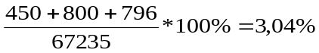
Удельный вес (в %) потерь рабочего времени по неуважительным причинам:
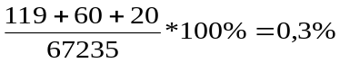
Вывод: 20,75% потерь рабочего общего календарного времени, 6,53% потерь рабочего времени без учета выходных и праздничных дней 3,4% и потерь рабочего времени за счет уважительных и неуважительных неявок. Среднесписочное число рабочих 910 человек. Потери рабочего времени по уважительным причинам 3,04%, а по неуважительным 0,3%

Задача №6

Определите выпуск товаров и услуг в рыночных ценах и постройте «Счет производства», если известно, что валовой выпуск товаров и услуг в основных ценах в отчетном году составил 180 млрд. руб., чистые налоги на продукты и импорт -45 млрд. руб., а промежуточное потребление-81 млрд.руб.

Счет производства
Ресурсы |  | Использование
Валовой выпуск |  | Промежуточное потребление
 |  | ВДС
 |  | Потребление основного капитала
 |  | Чистая добавленная стоимость
Итого |  | Итого

Задача №7

Известны следующие данные о результатах сдачи абитуриентами вступительных экзаменов на 1 курс ВУЗа в 1998г. (баллов):
18,5 16,5 20 17 19 20 17 17 12 15,5 20 17,5 19 18,5 18,5 15,5 17,5 13 13,5 17 19 16,5 13,5 19 12,5 15 16,5 20
Построить ряд распределения абитуриентов по результатам сдачи ими вступительных экзаменов, выделив 4 группы абитуриентов с равными интервалами. Построить гистограмму. Сделать выводы.
 (баллов)- наибольшее значение признака в совокупности
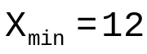(баллов) - наименьшее значение признака в совокупности
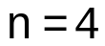 - число групп

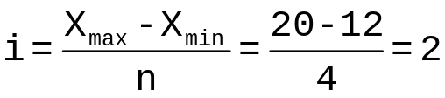(балла) - величина интервала

Привлеченные ресурсы (Х) | Количество банков (шт)
12-14 | 5
14-16 | 3
16-18 | 9
18-20 | 11
Всего: | 28

Вывод: наибольшее количество абитуриентов с количеством баллов в интервале [18-20], а наименьшее количество абитуриентов в интервале количества баллов [14-16].

Задача №8

По сельскому хозяйству имеются следующие данные за 1999 и 2000 год.

Виды зерновых культур | 1999г. |  | 2000г.
Виды зерновых культур | Посевная площадь, га | Урожайность, ц/га | Посевная площадь, га | Урожайность, ц/га
Рожь | 100 | 15 | 2100 | 14
Пшеница | 650 | 22 | 12000 | 20
Ячмень | 80 | 15 | 1280 | 16

Определить:
- Среднюю урожайность за 1999 и 2000 гг.;
- Динамику по средней урожайности;
- Изменение структуры посевных площадей по сравнению с 1999г.

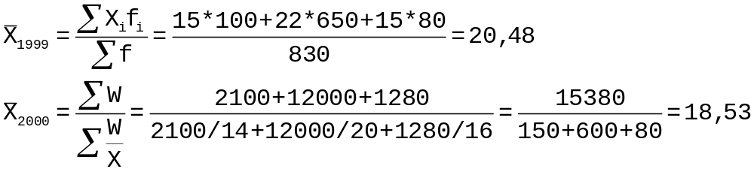
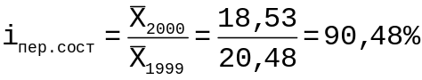
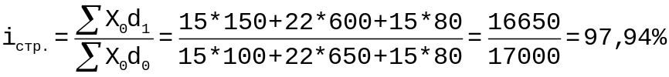

Вывод: средняя урожайность снизилась в 2000 году по сравнению с 1999гг. снизилась на 9,52%, за счет перераспределения посевных площадей между всеми видам культур урожайность снизилась на 2,06%.

Задача №8

Дано распределение предприятий района по сумме прибыли
Группы скважин по глубине, м. | Число скважин
До 50 | 3
50-100 | 6
100-150 | 10
150-200 | 21
200-250 | 33
250-300 | 18
Свыше 300 | 9
Всего: | 100

Определите:
- Среднюю выручку;
- Моду, медиану;
- Дисперсию, среднее квадратическое отклонение, коэффициент вариации.
Сделать выводы

Средний интервал, км (Xi) | f_{i} | X_{i}*f_{i} | 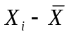 | 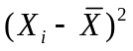 | 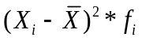
25 | 3 | 75 | -182,5 | 33306,25 | 99918,75
75 | 6 | 450 | -132,5 | 17556,25 | 105337,5
125 | 10 | 1250 | -82,5 | 6806,25 | 68062,5
175 | 21 | 3675 | -32,5 | 1056,25 | 22181,25
225 | 33 | 7425 | 17,5 | 306,25 | 10106,25
275 | 18 | 4950 | 67,5 | 4556,25 | 82012,5
325 | 9 | 2925 | 117,5 | 13806,25 | 124256,3
Итого: | 100 | 20750 | - | - | 511875

Средняя выручка:

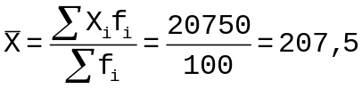 (тыс. руб)

Мода: 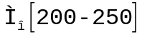

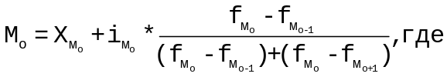

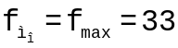- частота модального интервала
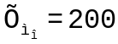- нижняя граница признака модального интервала
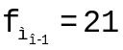- частота предшествующая модальному интервалу
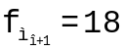 - частота после модального интервала
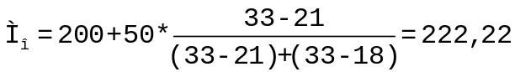 тыс.руб

Медиана: 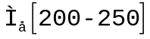

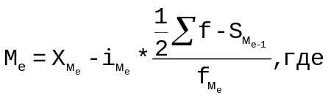

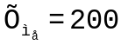- нижняя граница признака медианного интервала
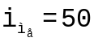- медианный интервал
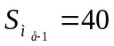- сумма накопленных частот предшествующих медианному интервалу
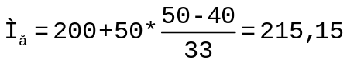 тыс. руб
Дисперсия:

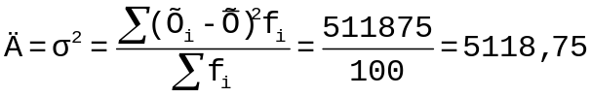

Среднее квадратическое отклонение:

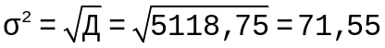

Коэффициент вариации:

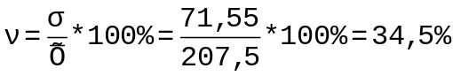

Вывод: средняя выручка предприятий составляет 207,5 тыс.руб., а мода и медиана равны 222,22 тыс. руб. и 215,15 тыс.руб. соответственно, так как они не близки к средней величине, то можно говорить о том, что ряд распределения несимметричен. Об этом свидетельствует и коэффициент вариации, т.к. он больше 33% (34,5%).

Задача №9

Имеются следующие данные о ценах и реализации продуктов на колхозных рынках города:

Продукты | Цены на рынках, тыс. руб. за ед. |  |  |  | Реализовано на рынках
Продукты | 1 | 2 | 3 | Средняя | 1 | 2 | 3 | Средняя
Базисный период
Молоко, л | 1,8 | 2 | 2,5 | 2,1 | 4100 | 2900 | 1800 | 2933,33
Лук, кг | 1,2 | 1,5 | 1,8 | 1,5 | 1800 | 1500 | 2300 | 1866,67
Картофель, кг | 1 | 1,2 | 1,5 | 1,23 | 2400 | 3600 | 1400 | 2466,67
Отчетный период
Молоко, л | 1,4 | 2,1 | 2,8 | 2,1 | 4600 | 3200 | 2400 | 3400
Лук, кг | 1,4 | 1,3 | 2 | 1,57 | 2000 | 1700 | 2500 | 2066,67
Картофель, кг | 1,1 | 1,4 | 2 | 1,5 | 2200 | 3500 | 1500 | 2400

Определить агрегатный индекс цен и абсолютную сумму экономии (переплаты) денежных средств у населения от снижения (роста) цен.
Общий индекс цен:

Индекс товарооборота:

Абсолютная сумма потери денежных средств от роста цен:

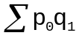-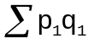 = 11993,993-14046,672=2052,679 тыс. руб.
Вывод: цены в отчетном периоде увеличились на 6,79% по сравнению с базисным периодом, а товарооборот увеличился на 17,11%. Абсолютная сумма переплаты денежных средств покупателей от роста цен составляет 2052,679 тыс. руб.

Задача №10

Волжский автомобильный завод в мае 1996г. превысил плановое задание по реализации машин на 10,6%, продав 5576 автомобилей сверх плана.
Определите общее количество реализованных за месяц машин.
Решение:

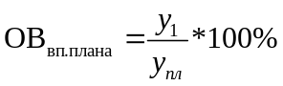

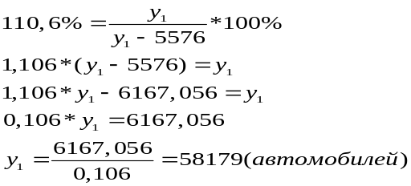

Вывод: в мае 1996г. было выпущено 58179 автомобилей.

Задача №11

Имеются следующие данные о среднем размере товарных запасов в универмаге по месяцам года, тыс. руб.:

Месяц | 1 | 2 | 3 | 4 | 5 | 6 | 7 | 8 | 9 | 10 | 11 | 12
Товарный запас | 21,2 | 21,3 | 21,2 | 21,3 | 21,2 | 21,0 | 21,0 | 20,8 | 19,2 | 20,1 | 20,8 | 21,1
Произвести:
- Сглаживание ряда товарных запасов универмага методом трехмерной скользящей средней.
- Выравнивание ряда динамики по прямой
Сделать вывод о характере общей тенденции изучаемого явления.
Решение:
Метод скользящей средней. Суть метода состоит в замене абсолютных данных средними арифметическими за определенные периоды. Расчет средних ведется способом скольжения, т. е. постепенным исключением из принятого периода скольжения первого уровня и включением следующего.

Месяц | Товарный запас | Трехчленные скользящие суммы | Трехчленные скользящие средние
1 | 21,2 | - | -
2 | 21,3 | - | 21,23
3 | 21,2 | 63,7 | 21,27
4 | 21,3 | 63,8 | 21,23
5 | 21,2 | 63,7 | 21,17
6 | 21 | 63,5 | 21,07
7 | 21 | 63,2 | 20,93
8 | 20,8 | 62,8 | 20,33
9 | 19,2 | 61 | 20,03
10 | 20,1 | 60,1 | 20,03
11 | 20,8 | 60,1 | 20,67
12 | 21,1 | 62 | -

Взяв данные за первые три месяца, исчисляем трехчленные суммы, а затем среднюю:
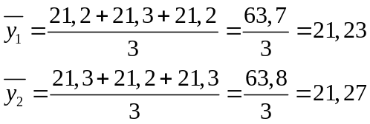
И т.д.
Для выравнивания ряда динамики по прямой используем уравнение

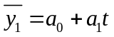

Способ наименьших квадратов дает систему двух нормальных уравнений для нахождения параметров а0 и а₁:

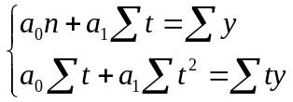

Где у - исходный уровень ряда динамики;
n- число членов ряда;
t - показатель времени, который обозначается порядковыми номерами, начиная от низшего.
В рядах динамики техника расчета параметров уравнения может быть упрощена. Для этой цели показателем времени t придают такие значения, чтобы их сумма была равна нулю, т. е. 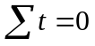.
При этом уравнения системы примут следующий вид:

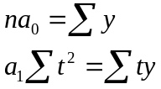

откуда

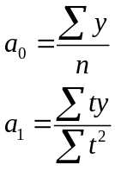

Месяц | Товарный запас | t | t2 | yt |  | 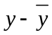 | 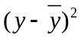
1 | 21,2 | -6 | 36 | -127,2 | 21,33 | -0,13 | 0,02
2 | 21,3 | -5 | 25 | -106,5 | 21,25 | 0,05 | 0,00
3 | 21,2 | -4 | 16 | -84,8 | 21,17 | 0,03 | 0,00
4 | 21,3 | -3 | 9 | -63,9 | 21,09 | 0,21 | 0,04
5 | 21,2 | -2 | 4 | -42,4 | 21,01 | 0,19 | 0,04
6 | 21 | -1 | 1 | -21 | 20,93 | 0,07 | 0,00
7 | 21 | 1 | 1 | 21 | 20,77 | 0,23 | 0,05
8 | 20,8 | 2 | 4 | 41,6 | 20,69 | 0,11 | 0,01
9 | 19,2 | 3 | 9 | 57,6 | 20,61 | -1,41 | 1,99
10 | 20,1 | 4 | 16 | 80,4 | 20,53 | -0,43 | 0,18
11 | 20,8 | 5 | 25 | 104 | 20,45 | 0,35 | 0,12
12 | 21,1 | 6 | 36 | 126,6 | 20,37 | 0,73 | 0,53
итого | 250,2 | 0 | 182 | -14,6 | 250,20 | 0,00 | 3,00

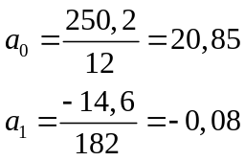
В результате получаем следующее уравнение основной тенденции:
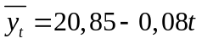

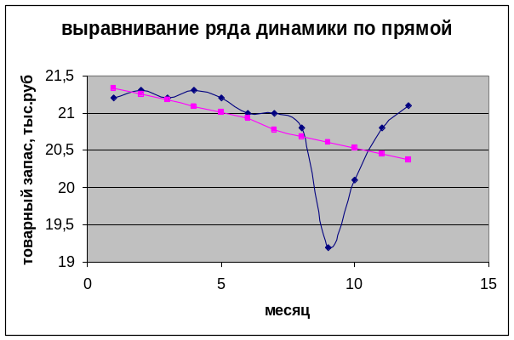

Задача №12

В процессе технического контроля из партии готовой продукции методом случайного бесповторного отбора было проверено 70 изделий, из которых 4 оказались бракованными. Можно ли с вероятностью 0,954 утверждать, что доля бракованных изделий во всей партии не превышает 7%, если процент отбора равен 10.
Решение:
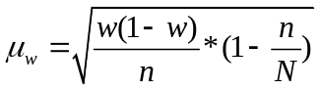

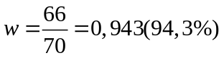

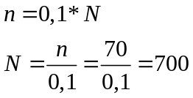

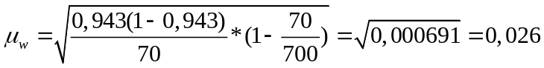

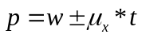- доля изделий без брака.
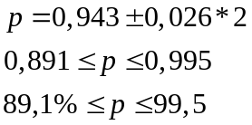

Вывод: То есть доля бракованных изделий в партии составляет от 0,5% до 10,9%. Таким образом, с вероятностью 0,954 нельзя утверждать, что доля бракованных изделий не превысит 7%.

Задача №13

Имеются данные о населении района за год: численность постоянного населения на начало года – 6840 тыс. чел., на конец года – 6920 тыс. чел. Коэффициент рождаемости 22%₀, коэффициент смертности 8%_{о}. Численность женщин детородного возраста составляет 20%₀ от общей численности населения за год.
Определить: коэффициент фертильности, жизненности Покровского и механического прироста населения по району.
Решение:
Специальный коэффициент рождаемости:

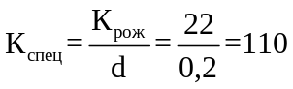%_{о}

d – доля женщин детородного возраста
Средняя численность населения за год:

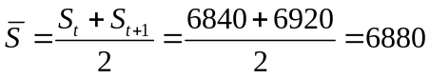 (тыс. чел)

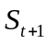 - численность населения на конец года
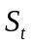 - численность населения на начало года
Коэффициент жизненности Покровского – показывает на сколько уровень рождаемости превышает уровень смертности:

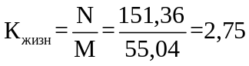%_{о}

N – число родившихся
M – число умерших

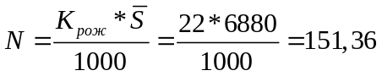(тыс. чел)

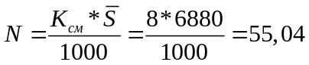(тыс. чел)

Коэффициент механического прироста:

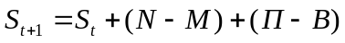
(тыс. чел)
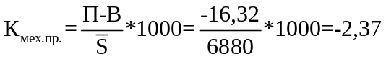%_{о}

Вывод: за год в расчете на 1000 чел. рождаемость – 151,36 человек, умерло – 55,04 чел., число родившихся за год на 1000 женщин детородного возраста составляет 110 чел., а за счет механического прироста численность населения на 1000 чел. уменьшилась на 2,37 чел. Уровень рождаемости превышает уровень смертности в 2,75.

Задача №14

Дано (млдр. руб.)
Показатели | Периоды
Показатели | Базисный | Отчетный
Объем товарной продукции | 6280 | 7050
Среднегодовая стоимость ОПФ | 3695 | 3710

Определить:
- Показатели фондоотдачи в отчетном и базисном периоде
- Общий прирост товарной продукции
- Прирост товарной продукции за счет:
  - Изменения фондоотдачи
  - Увеличения стоимости ОПФ
Решение:
1. Фондоотдача:

,

где Q-бьем продукции в руб.
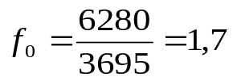(млн. руб)
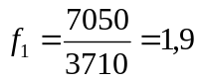(млн. руб)
2. Общий прирост товарной продукции.

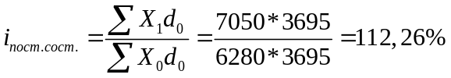

3. Прирост товарной продукции за счет:
- Изменения фондоотдачи

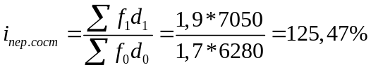

- Увеличения стоимости ОПФ

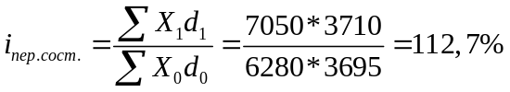

Вывод: на единицу стоимости ОФ выпускается продукции на 1,7 млн. руб. и 1,9 млн. руб. в базисном и отчетном периоде соответственно. За счет увеличения стоимости ОФ объем продукции увеличился на 12,7%, а общий прирост продукции в отчетном по сравнению с базисным периоде составил 12,26%. За счет изменения фондоотдачи объем продукции увеличился на 25,47%.

Задача №15

Имеются следующие данные о продаже товаров в торговых предприятиях района:

Товар | Товарооборот в действующих ценах, тыс. руб. |  | Изменение средних цен во 2 квартале по сравнению с 1 кварталом
Товар | 1 квартал | 2 квартал
Обувь | 60 | 80 | +12
Трикотаж | 24 | 30 | +5
Кожгалантерея | 32 | 45 | -2

Определите:
- Среднее изменение цен на проданные товары
- Общий индекс товарооборота
- Общий индекс физического объема продаж

1. 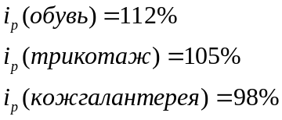

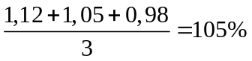, т.е. в среднем цены увеличились на 5%

2. 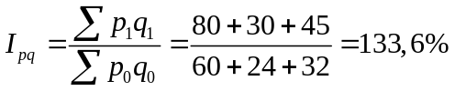
3. 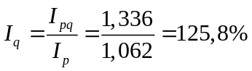
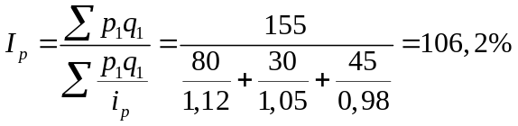

Вывод: в среднем цены увеличились на 5%, товарооборот по всей группе товаров увеличился на 33,6% по сравнению с первым кварталом, цены по всей группе товаров увеличились на 6,2% по сравнению с первым кварталом, а объем продаж увеличился на 25,8% по сравнению с первым кварталом.

Задача №16

Показатель | Период
Показатель | базисный | текущий
Заработная плата | 740 | 840
Трансферты | 100 | 150
Индекс цен | 1 | 1,25

1. Определим доходы рабочих:
Базисный период: 740-100=640 руб.
Отчетный период: 840-150=690 руб.
Динамика доходов:

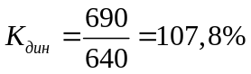

2. 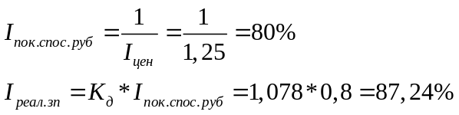

Вывод: доходы рабочих увеличились на 7,8% по сравнению с базисным периодом, но из-за увеличения цен на товары и услуги оплата труда уменьшилась на 13,76%

Задача №17

Имеются следующие данные по району, тыс. чел.
1. Численность населения на начало года – 82, в том числе:
женщины от 15 до 49 лет – 23,5
2. Численность населения на конец года – 86, в том числе:
женщины от 15 до 49 лет – 24,5
3. В течение года:
Родилось – 1,18
Умерло – 0,42, из них детей до года – 0,03
Определите:
- Коэффициенты рождаемости, смертности, естественного прироста
- Специальный коэффициент рождаемости
- Коэффициент детской смертности
- Коэффициент жизненности

Решение:
1.
Kр=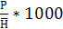
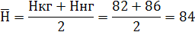
Кр=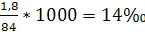

Вывод: В отчетном периоде на каждую 1000 человек, проживающих на данной территории, приходится 14 родившихся.

Кс=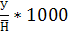
Кс=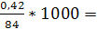5

Вывод: В отчетном периоде на каждую 1000 чел.,проживающих на данной территории,приходится 5 умерших.
К∆е=59
Вывод: В отчетном периоде на данной территории складывается благоприятная демографическая ситуация.
Кр(спец)=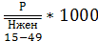

жен.15-49=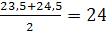
Кр(спец)=
Вывод: отчетном периоде на каждую 1000 женщин в возрасте от 15 до 49лет,проживающих на данной территории, приходится 49 младенцев.

Кдет.см.=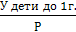

К дет.см.=*1000=25
Вывод: В отчетном периоде на каждую 1000 родившихся на данной территории,приходится 25 умерших младенцев.

К жизн.=

К жизн.=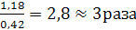
Вывод: В отчетный период на данной территории рождаемость превышает смертность в 3 раза.

Задача №18

Имеются данные об основных средствах предприятия за отчетный год:
- Сумма износа основных фондов на начало года, млрд. руб. – 5500
- Коэффициент износа на начало года, % - 25
- Стоимость проведенного за год капитального ремонта основных средств, млрд.руб. – 820
- Выбыло основных фондов за год по полной первоначальной стоимости, млрд.руб. – 1000
- Процент износа выбывших основных фондов – 95
- Среднегодовая норма износа, % - 10
- Введено в эксплуатацию новых основных фондов, млрд.руб. – 2500
Определите:
- Стоимость основных фондов на начало года:
а) полную первоначальную;
б) первоначальную за вычетом износа.
- Полную первоначальную стоимость основных фондов на конец года;
- Среднюю годовую стоимость основных фондов;
- Первоначальную стоимость основных фондов за вычетом износа на конец года;
- Сумму износа на конец года.
Решение:
1 А) Фн=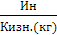

Фн==22000млрд. руб.
Вывод: Полная первоначальная стоимость основных фондов на начало года составила 22000млрд.руб.

Б) Ф´н=Фн-Ин

Вывод: Остаточная стоимость основных фондов на начало года составила 16500 млрд.руб.

2. Фк=Фн+П-В

Фк=22000+2500-1000=23500 млрд.руб.
Вывод: Полная первоначальная стоимость основных фондов на конец
года составила 23500млрд.руб.

3.=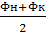

=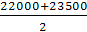=22750 млрд.руб.
Вывод: средняя годовая стоимость основных фондов составила 22750 млрд.руб.

4.Ф´к= Ф´н+П-В´-А+Кр
А==22750*0.1=2275 млрд.руб.
В´=В-И´=1000-1000*0,95=50 млрд.руб.

Ф´к= 16500+2500-50-2275+820=17495 млрд.руб.
Вывод: Остаточная стоимость основных фондов на конец года составила 17495 млрд.руб.
- Сумму износа на конец года рассчитаем двумя способами:

1сп.)И к.г.= Фк- Ф´к=23500-17495=6005 млрд.руб.
2сп.)Ик.г.=И н.г.+А-Ив-Кр=5500+2275-950-820=6005 млрд.руб.

Вывод: Износ на конец года составил 6005 млрд.руб.

Задача №19

В отчетном году строительным управлением произведены работы (млн.руб.)
- Выполнены и сданы заказчику:
- Строительные работы – 10300
- Монтажные работы – 3120
- Проектно-изыскательские – 95
- Работы по благоустройству территории на сданных объектах – 57
- Стоимость установленного и сданного в эксплуатацию оборудования – 12500
- Незавершенное строительство
- На начало года – 670
- На конец года - 920
- Незавершенное строительное производство
- На начало года – 560
- На конец года - 320
- Капитальный ремонт зданий - 380
Рассчитать:
- Объем выполненных капиталовложений
- ВП строительства
- ТП строительства
Решение:
1.Qвып.к.=10300+3120+95+57+12500=26072 млн.руб.
2.ВПстр.=10300+3120+95+57+(320-560)+(920-670)+380=13962млн.руб.
3.ТПстр.=10300+3120+95+57+380=13952млн.руб.

Задача №20

Имеются данные об использовании времени рабочих фабрики за отчетный год (365 дней):
1. Отработано рабочими, чел-дней 494810
2. Число чел-дней неявок на работу - всего 300422
в том числе:
- ежегодные отпуска 26480
- отпуска по учебе 1280
- отпуска по беременности и родам 11080
- по болезни 25710
- другие неявки, разрешенные законом 3660
- с разрешения администрации 5130
- прогулы 1620
- праздничные и выходные дни 225 462
Определить: 1) коэффициенты использования календарного, табельного и максимально возможного фондов рабочего времени
2) среднесписочное число рабочих за год 3) удельный вес (в %) потерь рабочего времени по уважительным и неуважительным причинам.
Решение:

1.Кисп.к.вр.=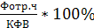=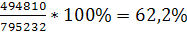
Кисп т.вр.=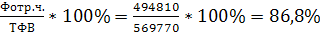

Кисп.м.вр.=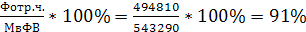
2.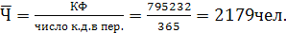

Вывод:За данный период времени среднесписочная численность работников предприятия составила 2179 человек.
3.dув.=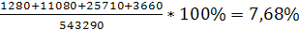
dнеув.=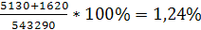
Вывод: За данный период потери рабочего времени по уважительным и неуважительным причинам составляют 9% от всего рабочего времени. Доля неявок по уважительным причинам 7,68%, а по неуважительным-1,24%, от общего количества неявок.

Задача №21

Постройте «Счет использования доходов» страны, если известно, что расходы домашних хозяйств на конечное потребление в отчетном году составили 704,7 млн.усл.ед.
Общественными организациями, обслуживающими домашние хозяйства, использовано за этот же период на конечное потребление – 27,4 млн.усл.ед., а государственными учреждениями – 172,8 млн.усл.ед. Валовой национальный располагаемый доход страны за изучаемый период составил 1024,1 млн.усл.ед.

Решение:
использование | ресурсы
-расходы домашних хозяйств на конечное потребление в отчетном году-704,7млн.у.е.  - Общественными организациями, обслуживающими домашние хозяйства, за этот же период на конечное потребление – 27,4млн.у.е.  - государственными учреждениями – 172,8 млн.усл.ед.  ВС=ВНРД-704,7-27,4-172,8=119,2млн.у.е. | ВНРД-1024,1 млн.у.е.
1024,1млн.у.е. | 1024,1млн.у.е.

Вывод: Валовое сбережение страны на данный период составил 119,2 млн.у.е.

